第138期
签发: 杨宏宇
2022年12月4日15时
六盘水市气象局

未来一周天气预报

根据最新气象资料分析，未来一周（12月5日至11日）我市维持低温阴雨天气，大部地区夜间到早晨有雾。

一、具体天气预报

4日夜间，阴天有小雨，夜间水城、钟山地势高处有零星雨夹雪或冻雨；5日，白天阴天，夜间到早晨有小雨；6日，盘州阴天间多云，其余地区阴天有小雨；7日至11日，全市阴天有零星小雨。

二、市中心城区具体预报
日期 | 天气趋势 | 气温
12月5日 | 阴天夜间有小雨 | 1～6℃
12月6日 | 阴天有小雨 | 2～5℃
12月7日 | 阴天有零星小雨 | 3～6℃
12月8日 | 阴天有零星小雨 | 4～7℃
12月9日 | 阴天有零星小雨 | 4～7℃
12月10日 | 阴天有零星小雨 | 5～7℃
12月11日 | 阴天有零星小雨 | 5～7℃

三、影响分析与建议

1、未来一周我市维持低温阴雨天气，请防范局地雨雾的不利影响。

2、未来一周高海拔地区气温普遍在0℃左右，有利于滑雪场开展造雪作业。

3、气象部门将密切监测天气变化，及时发布相关预警信息。

四、过去一周天气实况

11月27日08时至12月4日08时，六枝、盘州、水城、钟山国家气象观测站累计雨量分别为0.7、0.9、1.3、1.3毫米，与常年同期相比偏少7～9成；全市累计降雨量10毫米以上的乡镇有2个，其余乡镇不足10毫米；六枝、盘州、水城、钟山国家气象观测站最低气温分别为1.3、-1.6、-0.5、-0.5℃，全市最低气温低于0℃以下的乡镇有40个，以盘州乌蒙大草原-3.6℃为最低。

最低气温低于0℃的乡镇（街道）（单位：℃）：

钟山区：木果镇-2.8,汪家寨镇-2.2,大河镇-2.0,保华镇-1.9,青林乡-1.5,金盆乡-1.4,南开乡-1.0,凤凰街道-0.9,月照街道-0.6,双戛街道-0.6,荷城街道-0.5,黄土坡街道-0.2。

水城区：坪寨乡-3.1,玉舍镇-2.0,陡箐镇-1.2,勺米镇-1.0,双水街道-0.9,龙场乡-0.9,阿戛镇-0.7,果布戛乡-0.7,老鹰山街道-0.7,海坪街道-0.5,董地街道-0.4,杨梅乡-0.1,顺场乡-0.1。

六枝特区：关寨镇-1.1,大用镇-0.4。

盘州市：乌蒙镇-3.6,竹海镇-2.0,两河街道-1.6,大山镇-1.5,民主镇-1.3,普古乡-1.2,胜境街道-1.0,鸡场坪镇-0.8,坪地乡-0.7,保田镇-0.5,盘关镇-0.2,英武镇-0.1,保基乡-0.1。

累计降水量大于等于5.0毫米的乡镇（街道）（单位：毫米）：

六枝特区：关寨镇15.3,新场乡6.0,牛场乡6.0,新窑镇5.1,月亮河乡5.1。

盘州市：普古乡9.5,新民镇7.2,丹霞镇7.2,保基乡7.1,石桥镇5.7,乌蒙镇5.3,普田乡5.2。

水城区：果布戛乡16.0,阿戛镇7.2,营盘乡6.4,勺米镇5.6,蟠龙镇5.3。

附件1：11月27日08时至12月4日08时全市累计降雨量分布图

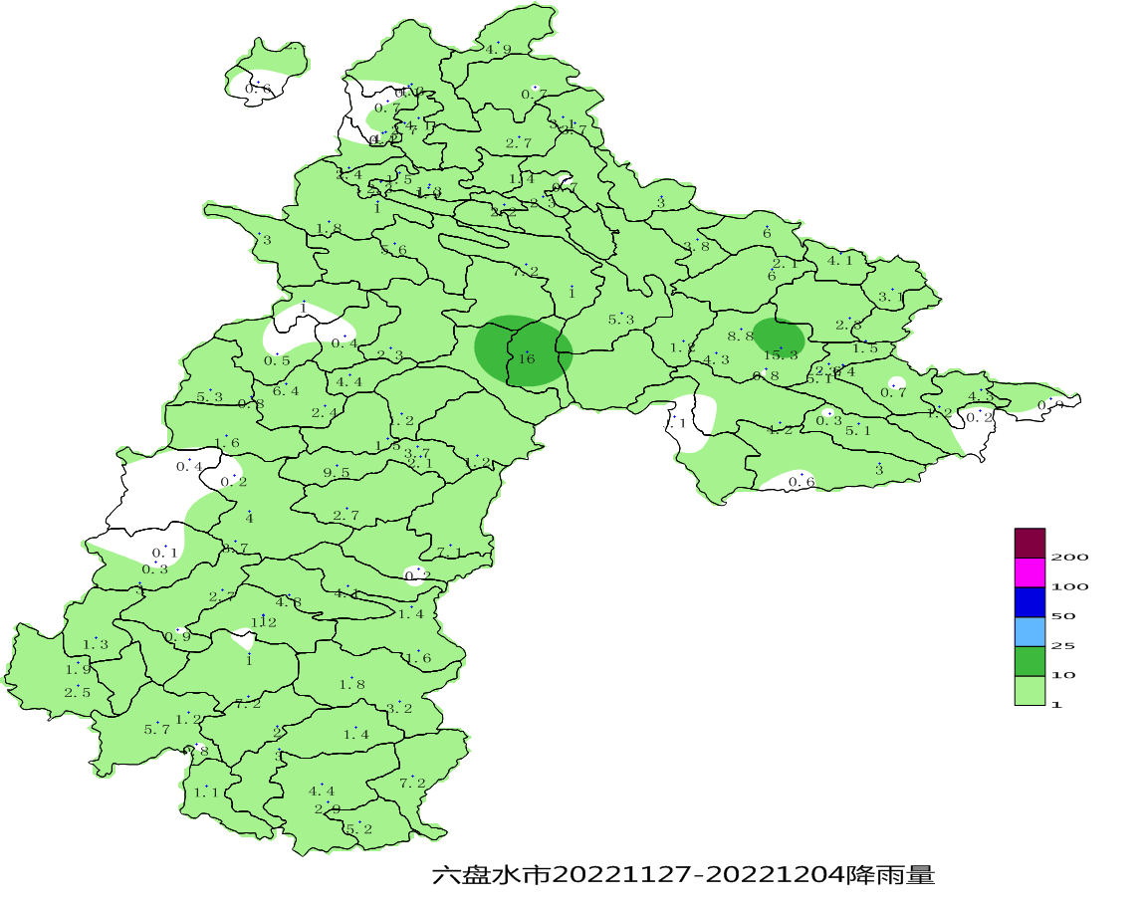
附件2：11月27日08时至12月4日08时全市最低气温分布图

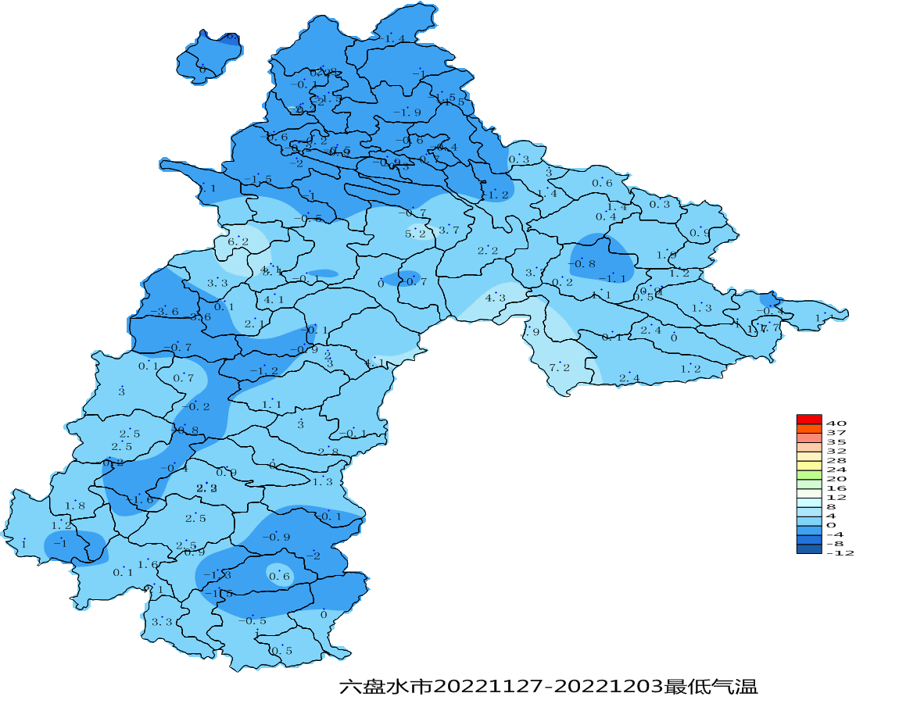

呈：李刚、定超、美传、王立、引明、姚轶、家忠、文龙、婷婷、恒超、裕谦、臧侃、官照、晓芳、陈泉、友座同志

发：市委办秘书一科、秘书二科、秘书三科、市委办信息科、市委总值班室

市政府办秘书一科、秘书三科、秘书四科、秘书八科、市政府总值班室

市气象灾害应急指挥部成员单位

市科技局、市民宗委、市司法局、市人社局、市商务局、市退役军人事务局、市审计局、

市市场监管局、市体育局、市统计局、市医保局、市人防办、市乡村振兴局、市生态

移民局、市城管局、市供销社、市公积金中心、市水文水资源局、水城高速管理处、

钟山区委办公室、钟山区政府办公室

制作:陈翱章 孙翔 审核：夏阳

